АДМИНИСТРАЦИЯ КУРСКОЙ ОБЛАСТИ

ДЕПАРТАМЕНТ ЭКОЛОГИЧЕСКОЙ БЕЗОПАСНОСТИ
И ПРИРОДОПОЛЬЗОВАНИЯ КУРСКОЙ ОБЛАСТИ

ОБЛАСТНОЕ КАЗЁННОЕ УЧРЕЖДЕНИЕ
ДИРЕКЦИЯ ПО УПРАВЛЕНИЮ ОСОБО ОХРАНЯЕМЫМИ
ПРИРОДНЫМИ ТЕРРИТОРИЯМИ КУРСКОЙ ОБЛАСТИ
(ОКУ «Дирекция ООПТ»)

Кадастровое дело
№ 010

«Флороносные песчаники
вблизи с. Молотычи»
памятник природы
регионального значения

- Название особо охраняемой природной территории (далее – ООПТ): «Флороносные песчаники вблизи с. Молотычи.
- Категория ООПТ: памятник природы.
- Значение ООПТ: региональное.
- Порядковый номер кадастрового дела ООПТ: 010.
5. Профиль ООПТ: не определен.
- Статус ООПТ: действующий.
- Дата создания: 11.12.2014.
8. Цели создания ООПТ и ее ценность
Цель создания памятника природы – сохранение уникального природного геологического объекта, имеющего научное и познавательное значение.
Уникальность памятника природы «Флороносные песчаники вблизи с. Молотычи» состоит в большом скоплении ископаемой флоры, свидетельствующей об истории природы и совершающихся в ней процессах, характеризующей изменение природной среды и климата в геологическом прошлом.
9. Нормативная основа функционирования ООПТ:
Реквизиты правового акта | Площадь ООПТ, га | Краткое содержание документа
Постановление Администрация Курской области от 11.12.2014  № 816-па «О памятнике природы регионального значения «Флороносные песчаники вблизи с. Молотычи» | 15,03 | Утверждает:  - положение о памятнике природы регионального значения «Флороносные песчаники вблизи с. Молотычи»;  - паспорт памятника природы регионального значения «Флороносные песчаники вблизи с. Молотычи»;  - границы территории памятника природы регионального значения «Флороносные песчаники вблизи с. Молотычи».

10. Ведомственная подчиненность: департамент экологической безопасности и природопользования Курской области
11. Международный статус ООПТ: отсутствует.
12. Категория ООПТ согласно классификации Международного союза охраны природы (МСОП, IUSN): отсутствует.
13. Число отдельно расположенных, не граничащих друг с другом участков территории/акватории ООПТ: 1.
14. Месторасположение ООПТ: Курская область, Фатежский район, Молотычевский сельсовет.
15. Географическое положение ООПТ:
Памятник природы расположен в 1,0 км северо-восточнее с. Молотычи Фатежского района Курской области.
Памятник природы находится на междуречье р. Свапы и ее левого притока – реки Молотычи, на так называемом «Каменном бугре» с абсолютной отметкой 269,8 м. «Каменный бугор» представляет собой холм размером 250х300 м. Рельеф холма ровный, поверхность полностью задернована луговыми травами. Крутой южный склон холма через задернованную балку переходит в долину р. Молотычи, по берегам которой расположено село Молотычи. С северной стороны находится лесополоса, с восточной проходит автодорога.
16. Общая площадь ООПТ: 15,03 га.
17. Площадь охранной зоны ООПТ: 0.
18. Границы ООПТ:
Географические координаты угловых точек
Номер точки | СШ |  |  | ВД
Номер точки | ° | ' | '' | ° | ' | ''
1 | 52 | 15 | 0,0 | 36 | 1 | 0,7712
2 | 52 | 14 | 55,8 | 36 | 1 | 17,1188
3 | 52 | 14 | 39,0 | 36 | 1 | 5,6414
4 | 52 | 14 | 43,2 | 36 | 0 | 49,2947

19. Наличие в границах ООПТ иных особо охраняемых природных территорий: отсутствуют.
20. Природные особенности ООПТ:
а) нарушенность территории: данные отсутствует.
б) краткая характеристика рельефа:
Выходы палеогеновых песчаников с отпечатками субтропических растений на поверхность в виде глыб вблизи с. Молотычи, выявленные и изученные геологами и ботаниками, относятся к палеонтологическому типу геологических памятников.
Возраст песчаников с отпечатками теплолюбивой флоры с. Молотычи ученые оценивают, как позднеэоценовый-раннеолигоценовый (более 30 млн. лет назад).
Палеогеновые песчаники с отпечатками растений имеют выходы на поверхность в виде глыб. Эти глыбы встречаются разрозненными пятнами, имеющими характер протяженных гряд длиной 60-70 м. Песчаник кирпично-красного или ярко-белого цвета, очень плотный, чаще сливной. Особенностью песчаников у с. Молотычи является их сильная цементация.
в) краткая характеристика климата:
Климат Фатежского района умеренно континентальный с четко выраженными сезонами года; характеризуется теплым летом, умеренно холодной с устойчивым снежным покровом зимой и хорошо выраженными, но менее длительными переходными периодами – весной и осенью. Среднегодовая температура в г. Фатеж – +5,1°, минимальная – - 37°, максимальная – +40°. По количеству выпадающих осадков территория относится к зоне достаточного увлажнения. За год в среднем выпадает 582 мм осадков. Пространственное и временное их распределение отличается значительной неравномерностью. В годовом ходе месячных сумм осадков максимум наблюдается в июле (в среднем 76 мм осадков), минимум – в марте (44 мм осадков). Обычно две трети осадков выпадает в теплый период года (апрель - октябрь) в виде дождя, одна треть - зимой в виде снега. Ветры в течение года переменных направлений (западные, юго- западные и восточные); их преобладающая скорость 2-5 м/с. Самые ветреные месяцы со средней скоростью ветра более 4,0 м/с – с ноября по март включительно. Наименьшие скорости ветра отмечаются в августе. Максимальные скорости ветра в зимний период фиксируются при 9 ветрах южных и юго-западных направлений (4,9-5 м/сек), в летний период – при ветрах северо-западного и западного направления (3,3-3,8 м/сек).
г) краткая характеристика почвенного покрова: отсутствует.
д) краткое описание гидрологической сети: отсутствует.
е) краткая характеристика флоры и растительности: отсутствует.
ж) краткие сведения о лесном фонде: отсутствуют.
з) краткие сведения о животном мире: отсутствуют.
и) сведения о редких и находящихся под угрозой исчезновения объектах животного и растительного мира: отсутствуют.
к) суммарные сведения о биологическом разнообразии: отсутствуют.
л) краткая характеристика основных экосистем ООПТ: отсутствует.
м) краткая характеристика особо ценных для региона или данной ООПТ природных объектов, расположенных на ООПТ: отсутствует.
н) краткая характеристика природных лечебных и рекреационных ресурсов: отсутствует.
о) краткая характеристика наиболее значимых историко-культурных объектов, находящихся в границах ООПТ: отсутствует.
п) оценка современного состояния и вклада ООПТ в поддержание экологического баланса окружающих территорий: отсутствует.
21. Экспликация земель: данные отсутствуют.
22. Негативное воздействие на ООПТ (факторы и угрозы): данные отсутствуют.
23. Юридические лица, ответственные за обеспечение охраны и функционирование ООПТ: отсутствуют.
24. Сведения об иных лицах, на которые возложены обязательства по охране ООПТ: отсутствуют.
25. Общий режим охраны и использования ООПТ:
В соответствии с п. 6 Положения о памятнике природы регионального значения «ФЛОРОНОСНЫЕ ПЕСЧАНИКИ ВБЛИЗИ С. МОЛОТЫЧИ», утвержденного постановлением Администрации Курской области от 11.12.2014 № 816-па «О памятнике природы регионального значения «ФЛОРОНОСНЫЕ ПЕСЧАНИКИ ВБЛИЗИ С. МОЛОТЫЧИ», на территории ООПТ запрещается всякая деятельность, влекущая за собой нарушение сохранности памятника природы, в том числе:
- добыча песчаника, гравия и других полезных ископаемых; - засорение территории мусором и отвалами горных пород;
- строительство магистральных дорог, трубопроводов, линий электропередач и других коммуникаций, а также строительство и эксплуатация хозяйственных и жилых объектов, не связанных с 4 функционированием памятника природы без государственной экологической экспертизы;
- деятельность, влекущая за собой изменение гидрологического режима; - деятельность, влекущая за собой нарушение почвенного покрова и геологических обнажений;
- сбор образцов песчаника;
- стоянка машин, выпас скота, разведение костров, установка туристических палаток, устройство пикников.
Допустимый режим использования территории памятника природы:
- традиционный режим использования, не приводящий к разрушению и деградации территории;
- научные исследования;
- учебные экскурсии.
26. Зонирование территории ООПТ: отсутствует.
27. Режим охранной зоны ООПТ: охранная зона отсутствует.
28. Собственники, землепользователи, землевладельцы, арендаторы земельных участков, находящихся в границах ООПТ:
По информации филиала Федерального государственного бюджетного учреждения «Федеральная кадастровая палата Федеральной службы государственной регистрации, кадастра и картографии» по Курской области от 31.08.2012 № 46/12-1-100984 в Государственном кадастре недвижимости по кадастровому кварталу 46:25:140108 сведения о земельных участках отсутствуют.
Согласно информации Администрации Фатежского района Курской области от 25.03.2014 № 486 памятник природы «Флороносные песчаники вблизи с. Молотычи», кадастровый квартал 46:25:140108, расположен на землях населенных пунктов; в собственность, постоянное (бессрочное) пользование, аренду либо на каком ином праве физическим или юридическим лицам не предоставлялись.
29. Просветительские и рекреационные объекты на ООПТ: отсутствуют.

Кадастровые сведения предоставлены Кабановой Розой Васильевной,
кандидатом географических наук, дата составления: 2011 г.

Схема расположения памятника природы
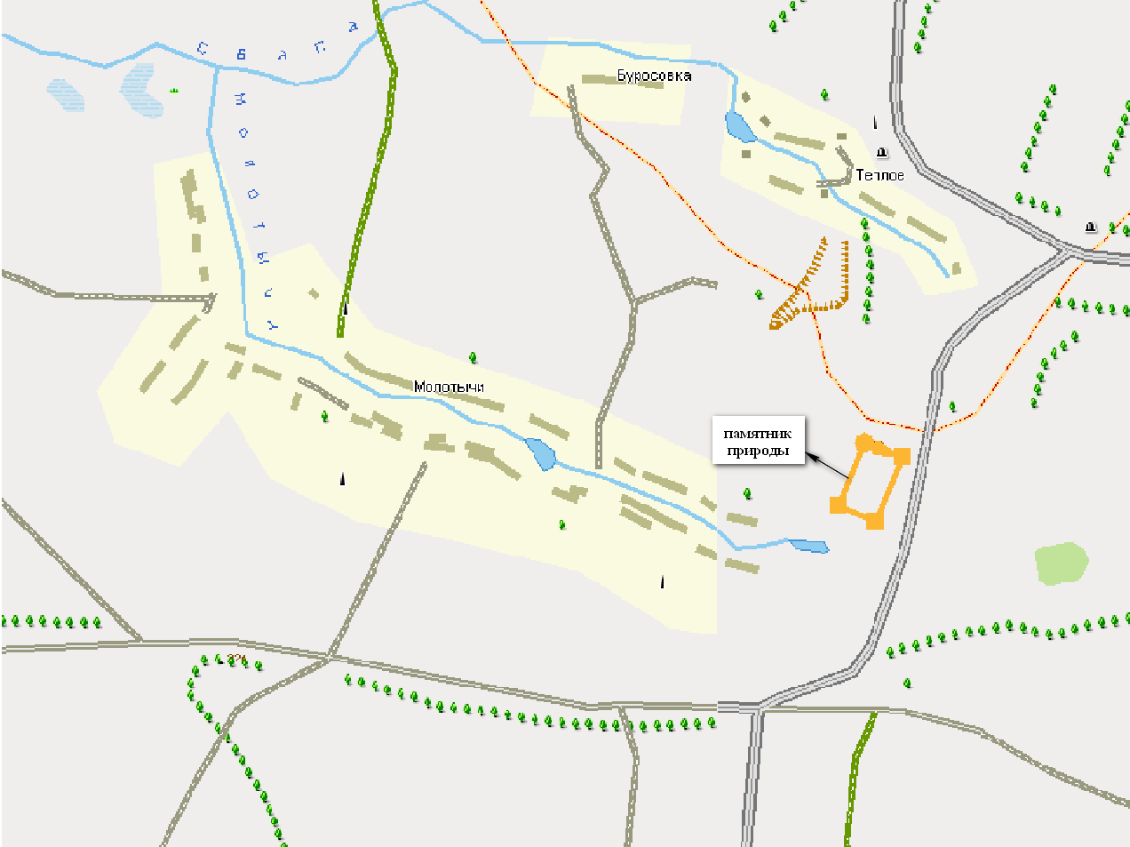

Схема с кадастровым делением, участками, границами памятника природы «Флороносные песчаники вблизи с. Молотычи»
